Государственное бюджетное профессиональное образовательное учреждение
«Нижегородский Губернский колледж»

РАЗРАБОТКА СЕРВЕРНОЙ ЧАСТИ

МДК 01.03 разработка мобильных приложений

Выполнил:
Студент группы 41П
Белов Дмитрий Анатольевич
Нижний Новгород
2025 г.

- Разработка базы данных.
- Технология: Supabase (PostgreSQL)
- Обоснование выбора:
  - Бесплатная квота для стартапа достаточна для начального этапа
  - Встроенная аутентификация и Row Level Security (RLS)
  - Realtime-функциональность для будущих фич
  - PostgreSQL - надежная реляционная СУБД с поддержкой JSON

Для функционирования системы необходимо 5 таблиц:
- Users (пользователи)
- User_Favorites (избранное)
- Anime (аниме)
- Anime_genres (аниме-жанры)
- Genres (жанры)

Такая структура – минимальна и достаточна для текущего проекта. В ней нет лишних сущностей. При этом база данных расширяема. Присутствует базовая нормализация.
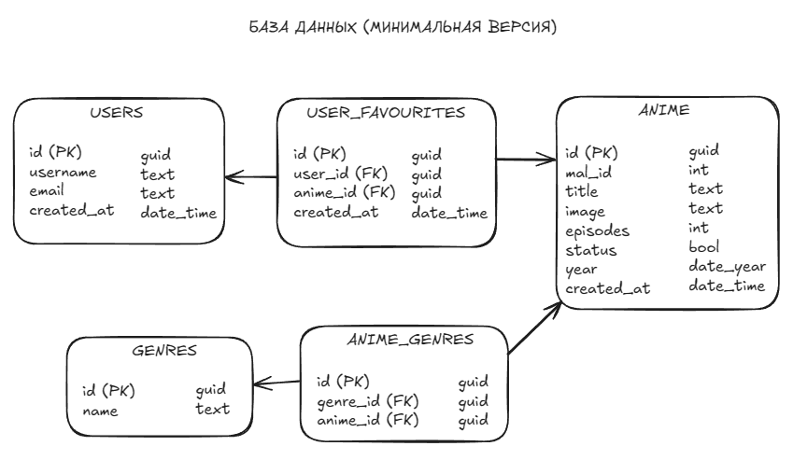
Рис.1. – er-диаграмма.

- Разработка собственного API.
Для данного проекта потребуется реализовать собственный бекенд-сервис для обращения из мобильного приложения.
Причины создания бэкенда вместо прямого использования Jikan API:
- Рейт лимиты (rate limits). При обращении через открытые API, приложение не сможет получить данные моментально, а будет ожидать лимита запроса (если пользователь будет быстро делать действия на странице – приложение не успеет прогрузиться).
- Собственный сервис можно поддерживать, расширять, дополнять и полностью контролировать.

Данное API будет реализовано на языке программирования GO, с использованием стандартного пакета http/net.
Go-сервер реализует REST API с набором эндпоинтов, оптимизированных для мобильного приложения. Основные endpoint'ы включают получение списка аниме с пагинацией и фильтрацией по жанрам, поиск по названию, управление избранным пользователя и получение детальной информации о конкретном аниме.
Важной особенностью архитектуры является полное абстрагирование мобильного клиента от непосредственной работы с Supabase - все взаимодействие происходит через единый API, что обеспечивает безопасность и возможность бесшомной замены компонентов в будущем.

- Разработка сервиса выгрузки данных.
Для наполнения базы данных актуальной информацией об аниме разработан отдельный сервис на Go, который функционирует как самостоятельное приложение. Его основная задача - периодическое получение данных из Jikan API и их сохранение в Supabase.
Сервис работает по расписанию, запускаясь с заданной периодичностью для обновления информации. При первом запуске выполняется первоначальное наполнение базы данных популярными аниме, в дальнейшем происходят инкрементальные обновления - добавление новых тайтлов и актуализация рейтингов существующих.

